Windows环境下Android Studio v1.0安装教程

Windows环境下Android Studio v1.0安装教程

准备工具
- JDK安装包。
要求：JDK 7以及以上版本。
- Android Studio安装文件。
  - Windows:
exe（包含SDK） (813 MB)
exe（不包含SDK） (250 MB)
zip (235 MB)
  - Mac
dmg (234 MB)
zip (233 MB)
  - Linux:
zip (233 MB)
说明：
    - 32位系统和64位系统是同一个安装文件。
    - 如果电脑中已经安装过Android Studio，可以使用压缩文件版本。
    - 可以根据电脑中有没有 Android SDK 来选择下载是否包含SDK的安装文件。
    - 建议使用包含SDK的安装包（exe）。

安装
安装过程中的下一步之类的简单操作，不会进行截图讲解，因为你只需要点击 next 。
本文使用 包含SDK的安装文件 进行讲解，包含了 不包含SDK的安装文件 的安装步骤。如果你使用 不包含SDK的安装文件 进行安装，安装步骤只会比这些步骤少而不会多。如果你使用压缩包安装，则可以直接跳过本节内容。

讲解1
HYPERLINK "http://ask.android-studio.org/uploads/article/20141210/5b55d346e113738d9149f2db31c99136.png" 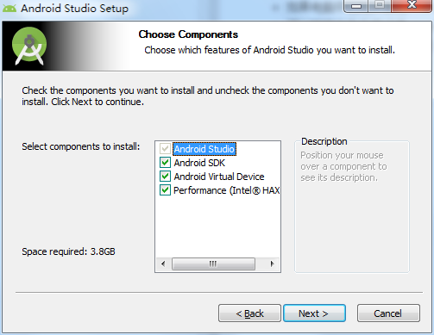
第一个选项 ：Android Studio程序，必选。第二个选项 ： Android SDK 如果你的电脑中，已经存在 Android SDK可以不勾选。 第三个选项 和 第四个选项 都和虚拟机有关系，如果你不使用虚拟机或者SDK中的虚拟机，可以不勾选。

讲解2
HYPERLINK "http://ask.android-studio.org/uploads/article/20141210/88c858de7d511d5a75d8ab6754882b11.png" 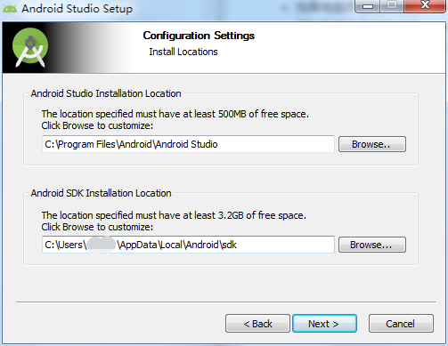
选择Android Studio和 Android SDK 的安装目录。

讲解3
HYPERLINK "http://ask.android-studio.org/uploads/article/20141210/094fd7139860cfdd2188aff7b391e7c9.png" 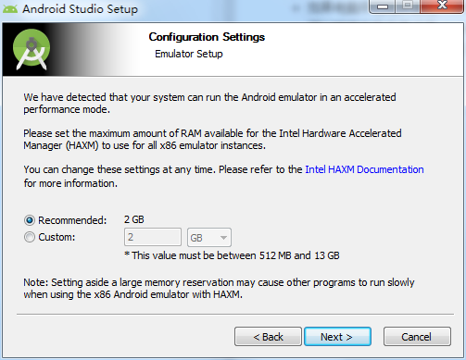
如果你在 讲解1 中勾选了 HAXM （也就是第四个选项. HAXM 用以为虚拟机提供加速服务，详细内容，请自行搜索），就会出现这一步。
你需要根据自己机器的内容大小来设置这个值，一般建议默认即可。

讲解4
HYPERLINK "http://ask.android-studio.org/uploads/article/20141210/13333d03f47f9e1020100a32fc337e2e.png" 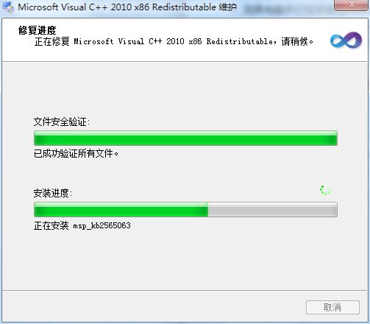
Android Studio的运行需要 VC++ 环境，Android Studio安装的过程中，会自动安装。这也是为什么建议使用安装包（exe）的原因。
有些人的电脑使用 36X 类的软件会禁止安装 VC++ 环境，请注意放行。

讲解5
HYPERLINK "http://ask.android-studio.org/uploads/article/20141210/503f3c4cad9403ce7e9f23a10f5f22ef.png" 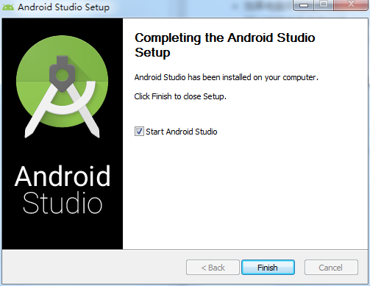
一般不出意外，你就看到这个界面。说明你的Android Studio已经安装成功了。

运行Android Studio

前提准备工作
安装 JDK 并配置 JDK 环境变量。
请使用传统的 JAVA_HOME 环境变量名称。很多人会被提醒 JVM 或者 JDK 查找失败，几乎都是因为 JDK 版本或者没有使用 JAVA_HOME 这个环境变量名称的原因。

运行Android Studio

讲解6
HYPERLINK "http://ask.android-studio.org/uploads/article/20141210/0d52398c9cc0d470cba5b31219000194.png" 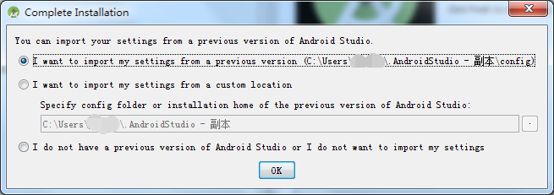
每一次安装，都会显示这个界面。用以选择导入Android Studio的配置文件。
- 第一个选项 ：使用以前版本的配置文件夹。
- 第二个选项 ：导入某一个目录下的配置文件夹。
- 第三个选项 ：不导入配置文件夹。
如果你以前使用过Android Studio，可以选择到以前的版本。如果你是第一次使用，可以选择第三项。

讲解7
HYPERLINK "http://ask.android-studio.org/uploads/article/20141210/b8b8f4d49f6f85c285208226094252aa.png" 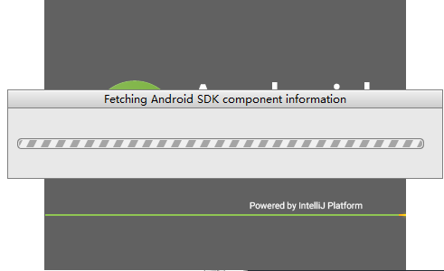
这是在检查你的 Android SDK 。有人会在这里卡上很长时间，很大的原因就是：网络连接有问题。可以通过配置hosts 的方式来解决。如果检查需要更新，则会让你安装，从而会有后面 讲解8 - 讲解11 。
如果想跳过这一步，可以进行如下操作：
在Android Studio安装目录下的 bin 目录下，找到 idea.properties 文件，在文件最后追加disable.android.first.run=true 。

讲解8
HYPERLINK "http://ask.android-studio.org/uploads/article/20141210/057e0574066a7727ef768b52592df30d.png"
能看到这个界面，说明你需要更新你的 Android SDK 。建议进行更新。

讲解9
HYPERLINK "http://ask.android-studio.org/uploads/article/20141210/e60cd6a9deace8d771d6cfdc355eba47.png" 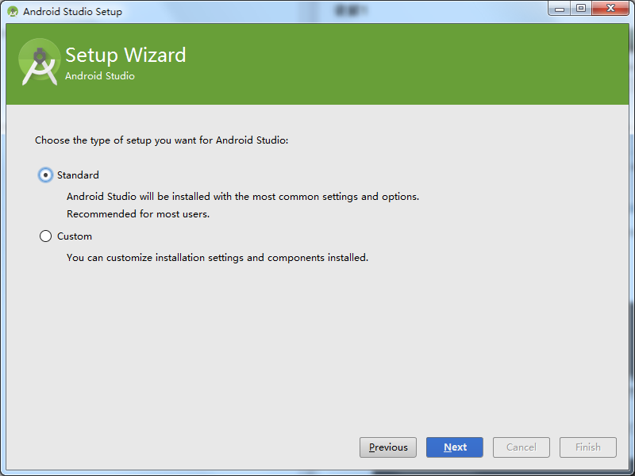
选择安装更新 Android SDK 。第一个选项表示全选，第二个表示自定义。

讲解10
HYPERLINK "http://ask.android-studio.org/uploads/article/20141210/8e1b7dc004c95abe338ac3b94b702b1f.png" 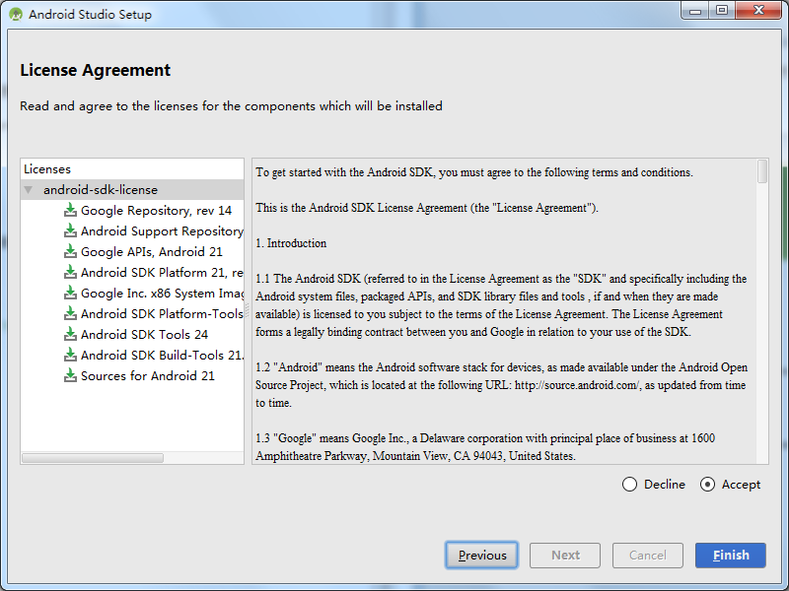
如果你 讲解9 中选择第一个选项的话，会显示这个界面。选择 Accept 点击 Finish 进行安装即可。

讲解11
HYPERLINK "http://ask.android-studio.org/uploads/article/20141210/17f3c51f09067a0040e8a0f3fc41a992.png" 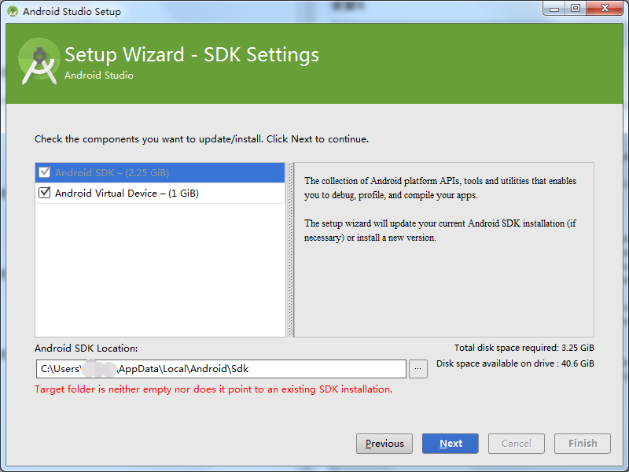
如果你 讲解9 中选择第二个选项的话，会显示这个界面。需要你选择一个安装目录，需要注意的是： 这个目录中不能包含空格以及汉字。不建议使用默认的%APPDATA%目录 。点击 next 后可以看到类似 讲解10 的页面，选择Accept 点击 Finish 进行安装。

讲解12
HYPERLINK "http://ask.android-studio.org/uploads/article/20141210/635727c804451828774d547106754f94.png" 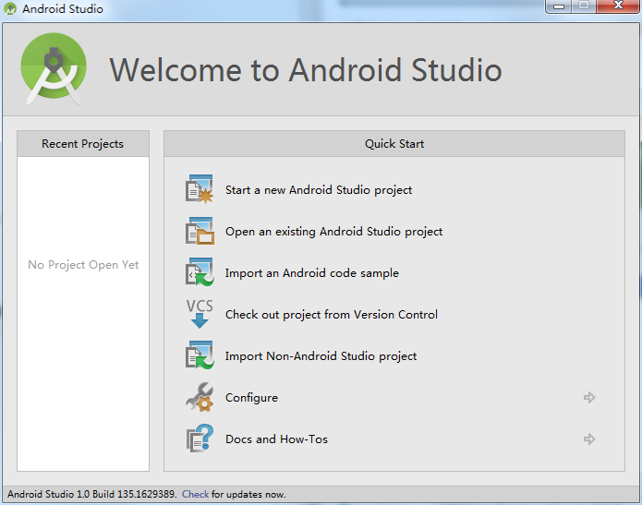
当你更新完 Android SDK ，你就会看到这个界面。直到这个界面才说明，你可以使用Android Studio了。
- 选项1 ： 创建一个Android Studio项目。
- 选项2 ： 打开一个Android Studio项目。
- 选项3 ： 导入官方样例，会从网络上下载代码。此功能在以前的测试版本中是没有的，建议多看一看官方给的范例。
- 选项4 ： 从版本控制系统中导入代码。支持 CVS 、 SVN 、 Git 、 Mercurial ， 甚至GitHub。
- 选项5 ： 导入非Android Studio项目。比如纯生的 Eclipse Android项目， IDEA Android项目。如果你的Eclipse 项目使用官方建议导出（即使用 Generate Gradle build files 的方式导出），建议使用 选项2 导入。
- 选项6 ： 设置。
- 选项7 ： 帮助文档。
如果一些选项不能点击，说明你的 JDK 或者 Android SDK 目录指向有问题，请看下面的 设置 **JDK 或者Android SDK目录** 。

其他

导入以前版本的Android Studio项目
修改项目中的一些文件中的内容。
- 项目根目录下 build.gradle。
'com.android.tools.build:gradle:0.x.x' --> 'com.android.tools.build:gradle:1.0.0'
- 项目根目录下 gradle/wrapper/gradle-wrapper.properties 。
http\://services.gradle.org/distributions/gradle-x.x.x-all.zip --> http\://services.gradle.org/distributions/gradle-2.2.1-all.zip
- 具体 Module 目录下的 build.gradle 。
很多 Gradle 字段改名，需重新对应起来，更改详情看下图。图片来源。
HYPERLINK "http://ask.android-studio.org/uploads/article/20141210/f32ccb7c1dca9969dbbbc93066869ba3.png"

设置 JDK 或者 Android SDK 目录
有时很多人运行Android Studio会提醒你 JDK 或者 Android SDK 不存在，你需要重新设置。你需要到全局的Project Structure 页面下进行设置。进入全局的 Project Structure 页面方法如下：
- 方法1
HYPERLINK "http://ask.android-studio.org/uploads/article/20141210/635727c804451828774d547106754f94.png"
- 选择 Configure --> Project Defaults --> Project Structure
- 方法2
HYPERLINK "http://ask.android-studio.org/uploads/article/20141210/7a58abeb99a5283b7e654ebc0910da96.png" 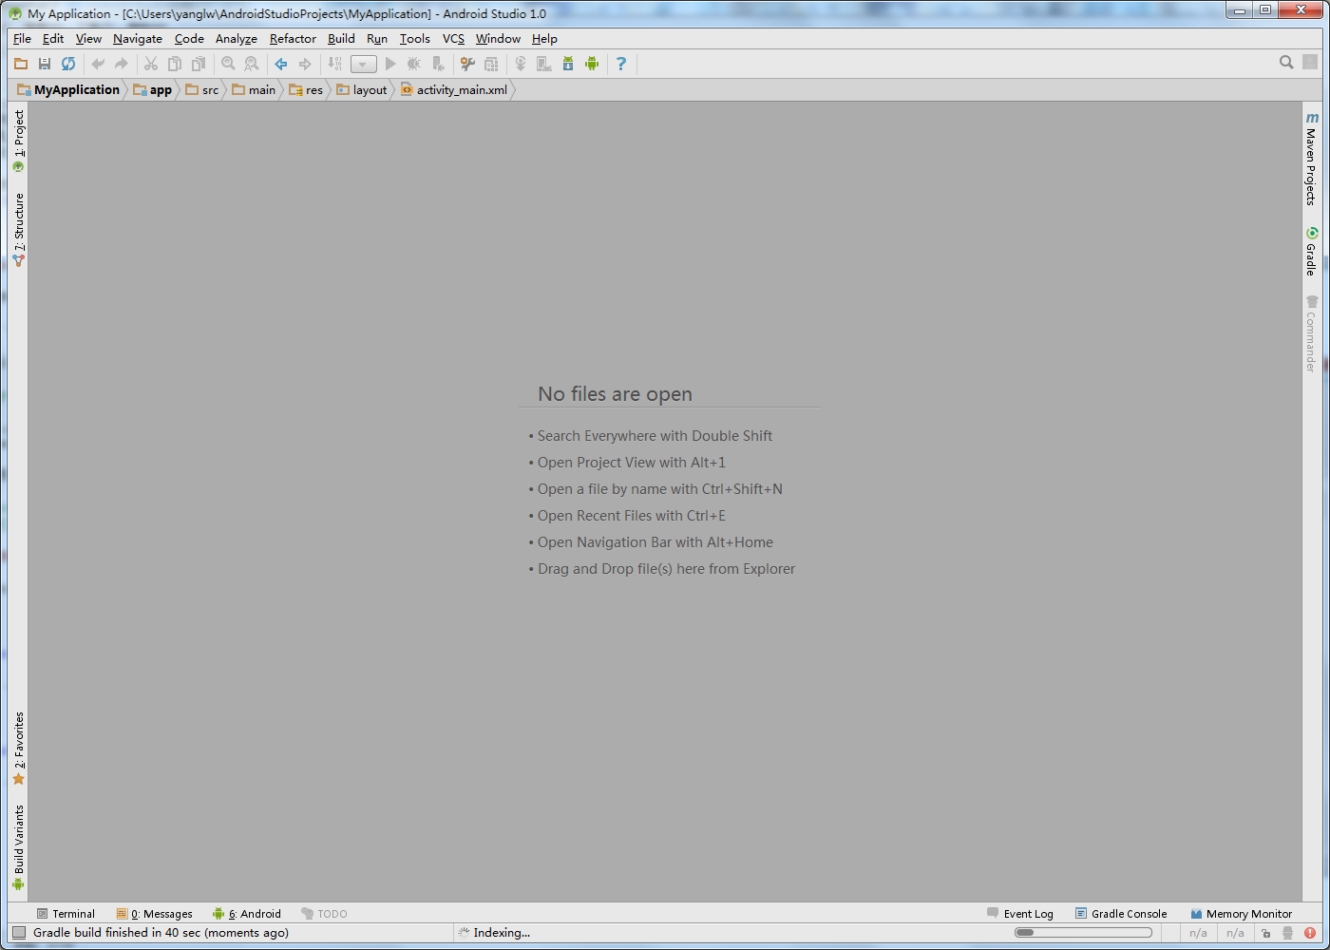
- 选择 File --> Other Settings --> Default Project Structure

HYPERLINK "http://ask.android-studio.org/uploads/article/20141210/91ffdbdd6d68c93e10ebd479e9818ae8.png" 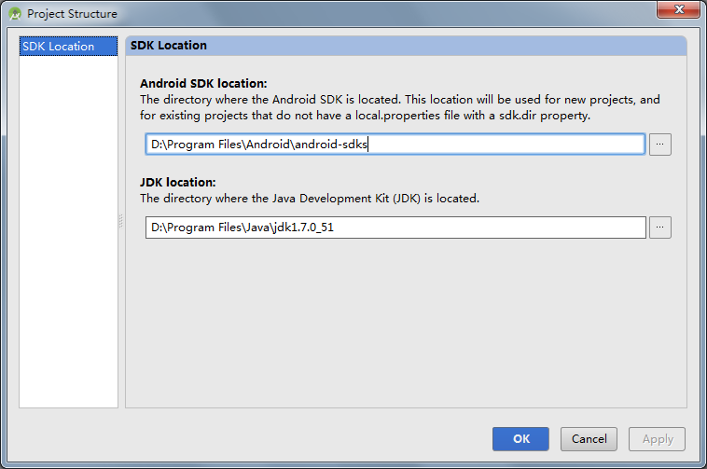
在此页面下设置 JDK 或者 Android SDK 目录即可。

